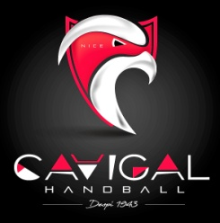

**CAVIGAL NICE SPORTS HANDBALL**

DOSSIER D’INSCRIPTION POUR RENOUVELLEMENT LICENCIE MAJEUR

SAISON 2025/2026

**NOM : ________________________**

**Prénom : _____________________**

**Adresse (si modification) : _____________________**

**Téléphone (si modification) : ___________________**

**Adresse Mail (si modification) : _________________**

**Taille en cm : __________________**

**Latéralité : ____________________**

**Fournir :**

Attestation de Questionnaire de santé complété après avoir répondu au questionnaire conformément à la loi N° 2020-1525 publiée au JO du 8 décembre 2020 si dernier certificat fourni -3 ans (ou certificat médical)

Règlement